UBND QUẬN GÒ VẤP

HỘI ĐỒNG PHỐI HỢP PHỔ BIẾN GIÁO DỤC PHÁP LUẬT

MỘT SỐ QUY ĐỊNH VỀ TINH GIẢN BIÊN CHẾ
(Trích Nghị định 29/2023/NĐ-CP ngày 03 tháng 6 năm 2023 của Chính phủ)
Đối tượng thực hiện chính sách tinh giản biên chế (Điều 2)
1. Cán bộ, công chức, viên chức; cán bộ, công chức cấp xã và người làm việc theo chế độ hợp đồng lao động không xác định thời hạn trong các cơ quan hành chính được áp dụng chế độ, chính sách như công chức theo quy định của Chính phủ, nếu thuộc một trong các trường hợp sau:
a) Dôi dư do rà soát, sắp xếp lại tổ chức bộ máy, nhân sự theo quyết định của cấp có thẩm quyền hoặc dôi dư do đơn vị sự nghiệp công lập sắp xếp tổ chức bộ máy, nhân sự để thực hiện cơ chế tự chủ;
b) Dôi dư do sắp xếp lại đơn vị hành chính cấp huyện, cấp xã theo quyết định của cấp có thẩm quyền;
c) Dôi dư do cơ cấu lại cán bộ, công chức, viên chức theo vị trí việc làm, nhưng không thể bố trí, sắp xếp được việc làm khác hoặc bố trí được việc làm khác nhưng cá nhân tự nguyện tinh giản biên chế và được cơ quan, tổ chức, đơn vị trực tiếp quản lý đồng ý;
d) Chưa đạt trình độ đào tạo theo tiêu chuẩn chuyên môn, nghiệp vụ quy định đối với vị trí việc làm đang đảm nhiệm, nhưng không có vị trí việc làm khác phù hợp để bố trí và không thể bố trí đào tạo lại để chuẩn hóa về chuyên môn, nghiệp vụ hoặc được cơ quan bố trí việc làm khác nhưng cá nhân tự nguyện thực hiện tinh giản biên chế và được cơ quan, tổ chức, đơn vị trực tiếp quản lý đồng ý;
đ) Có 02 năm liên tiếp liền kề tại thời điểm xét tinh giản biên chế, cán bộ, công chức, viên chức có 01 năm xếp loại chất lượng ở mức hoàn thành nhiệm vụ và 01 năm không hoàn thành nhiệm vụ nhưng không thể bố trí việc làm khác phù hợp; trong năm trước liền kề hoặc trong năm thực hiện xét tinh giản biên chế xếp loại chất lượng ở mức hoàn thành nhiệm vụ trở xuống nhưng cá nhân tự nguyện thực hiện tinh giản biên chế và được cơ quan, tổ chức, đơn vị trực tiếp quản lý đồng ý;
e) Có 02 năm liên tiếp liền kề tại thời điểm xét tinh giản biên chế mà trong từng năm đều có tổng số ngày nghỉ làm việc bằng hoặc cao hơn số ngày nghỉ tối đa do ốm đau theo quy định tại khoản 1 Điều 26 Luật Bảo hiểm xã hội, có xác nhận của cơ quan Bảo hiểm xã hội chi trả trợ cấp ốm đau theo quy định hiện hành của pháp luật; trong năm trước liền kề hoặc trong năm thực hiện xét tinh giản biên chế có tổng số ngày nghỉ làm việc bằng hoặc cao hơn số ngày nghỉ tối đa do ốm đau theo quy định tại khoản 1 Điều 26 Luật Bảo hiểm xã hội, có xác nhận của cơ quan Bảo hiểm xã hội chi trả trợ cấp ốm đau theo quy định hiện hành của pháp luật, cá nhân tự nguyện thực hiện tinh giản biên chế và được cơ quan, tổ chức, đơn vị trực tiếp quản lý đồng ý;
g) Cán bộ, công chức, viên chức lãnh đạo, quản lý thôi giữ chức vụ, chức danh do sắp xếp tổ chức bộ máy, đơn vị hành chính theo quyết định của cấp có thẩm quyền, cá nhân tự nguyện thực hiện tinh giản biên chế và được cơ quan, tổ chức, đơn vị trực tiếp quản lý đồng ý;
h) Cán bộ, công chức, viên chức đang trong thời gian bị kỷ luật nhưng chưa đến mức bị bãi nhiệm hoặc bị buộc thôi việc theo quy định của pháp luật tại thời điểm xét tinh giản biên chế, cá nhân tự nguyện thực hiện tinh giản biên chế, được cơ quan, tổ chức, đơn vị trực tiếp quản lý đồng ý.
2. Người làm việc theo chế độ hợp đồng lao động không xác định thời hạn thực hiện các công việc chuyên môn nghiệp vụ thuộc danh mục vị trí việc làm chức danh nghề nghiệp chuyên ngành và vị trí việc làm chức danh nghề nghiệp chuyên môn dùng chung trong đơn vị sự nghiệp công lập theo quy định của Chính phủ dôi dư do sắp xếp lại tổ chức hoặc cơ cấu lại nhân lực của đơn vị theo quyết định của cấp có thẩm quyền.
3. Người hoạt động không chuyên trách ở cấp xã dôi dư do sắp xếp đơn vị hành chính cấp xã và người hoạt động không chuyên trách ở thôn, tổ dân phố dôi dư do sắp xếp thôn, tổ dân phố khi sắp xếp đơn vị hành chính cấp xã nghỉ trong thời gian 12 tháng kể từ khi có quyết định sắp xếp của cấp có thẩm quyền.
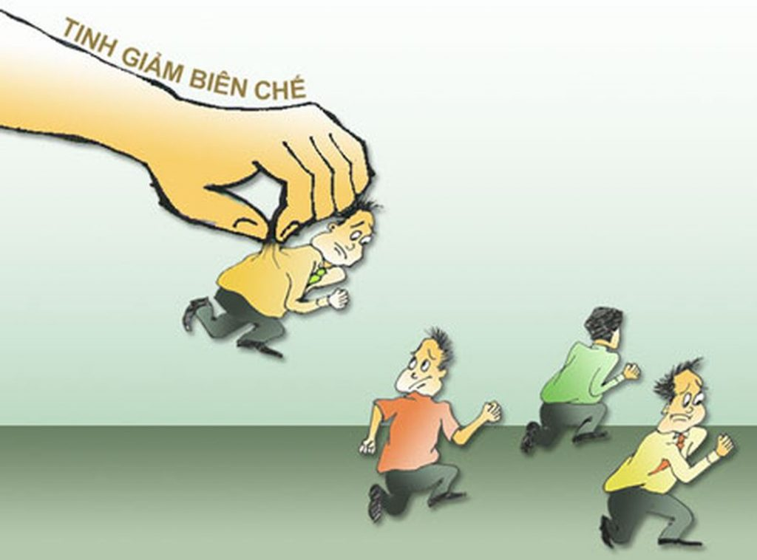
Nguyên tắc tinh giản biên chế (Điều 3)
1. Bảo đảm sự lãnh đạo của Đảng, phát huy vai trò giám sát của các tổ chức chính trị - xã hội và nhân dân trong quá trình thực hiện tinh giản biên chế.
2. Gắn tinh giản biên chế với sắp xếp tổ chức bộ máy theo hướng tinh gọn, hoạt động hiệu lực, hiệu quả và cơ cấu lại, nâng cao chất lượng đội ngũ cán bộ, công chức, viên chức theo vị trí việc làm, phù hợp với cơ chế tự chủ của cơ quan, tổ chức, đơn vị.
3. Bảo đảm nguyên tắc tập trung dân chủ, khách quan, công bằng, công khai, minh bạch và theo quy định của pháp luật.
4. Bảo đảm chi trả chế độ, chính sách tinh giản biên chế kịp thời, đầy đủ theo quy định của pháp luật, bảo đảm sử dụng hiệu quả ngân sách nhà nước.
5. Người đứng đầu phải chịu trách nhiệm về kết quả thực hiện tinh giản biên chế trong cơ quan, tổ chức, đơn vị được giao quản lý theo thẩm quyền.
6. Đối tượng tinh giản biên chế nếu được bầu cử, tuyển dụng lại vào các cơ quan, tổ chức, đơn vị hưởng lương từ ngân sách nhà nước trong thời gian 60 tháng kể từ ngày thực hiện tinh giản biên chế thì phải hoàn trả lại số tiền trợ cấp đã nhận cho cơ quan, tổ chức, đơn vị đã chi trả trợ cấp.
Đối tượng chưa thực hiện tinh giản biên chế (Điều 4)
1. Những người đang trong thời gian mang thai, nghỉ thai sản, đang nuôi con dưới 36 tháng tuổi, trừ trường hợp cá nhân tự nguyện tinh giản biên chế.
2. Những người đang trong thời gian xem xét kỷ luật hoặc truy cứu trách nhiệm hình sự hoặc bị thanh tra, kiểm tra do có dấu hiệu vi phạm.
CHÍNH SÁCH TINH GIẢN BIÊN CHẾ
Chính sách nghỉ hưu trước tuổi (Điều 5)
1. Đối tượng tinh giản biên chế có tuổi thấp hơn tối đa đủ 05 tuổi và thấp hơn tối thiểu đủ 02 tuổi so với tuổi nghỉ hưu quy định tại Phụ lục II ban hành kèm theo Nghị định số 135/2020/NĐ-CP ngày 18 tháng 11 năm 2020 của Chính phủ quy định về tuổi nghỉ hưu (sau đây gọi tắt là Nghị định số 135/2020/NĐ-CP) và có đủ 20 năm đóng bảo hiểm xã hội bắt buộc trở lên, trong đó có đủ 15 năm làm nghề, công việc nặng nhọc, độc hại, nguy hiểm hoặc đặc biệt nặng nhọc, độc hại, nguy hiểm thuộc danh mục do Bộ Lao động - Thương binh và Xã hội ban hành hoặc có đủ 15 năm trở lên làm việc ở vùng có điều kiện kinh tế - xã hội đặc biệt khó khăn do Bộ Lao động - Thương binh và Xã hội ban hành bao gồm cả thời gian làm việc ở nơi có phụ cấp khu vực hệ số 0,7 trở lên trước ngày 01 tháng 01 năm 2021, ngoài hưởng chế độ hưu trí theo quy định của pháp luật về bảo hiểm xã hội thì còn được hưởng các chế độ sau:
a) Không bị trừ tỷ lệ lương hưu do việc nghỉ hưu trước tuổi;
b) Được trợ cấp 03 tháng tiền lương bình quân cho mỗi năm nghỉ hưu trước tuổi so với tuổi nghỉ hưu quy định tại Phụ lục II ban hành kèm theo Nghị định số 135/2020/NĐ-CP;
c) Được trợ cấp 05 tháng tiền lương bình quân cho hai mươi năm đầu công tác, có đóng đủ bảo hiểm xã hội bắt buộc. Từ năm thứ hai mươi mốt trở đi, cứ mỗi năm công tác có đóng bảo hiểm xã hội bắt buộc được trợ cấp 1/2 tháng tiền lương.
2. Đối tượng tinh giản biên chế có tuổi thấp hơn tối đa đủ 05 tuổi và thấp hơn tối thiểu đủ 02 tuổi so với tuổi nghỉ hưu quy định tại Phụ lục I ban hành kèm theo Nghị định số 135/2020/NĐ-CP và có đủ 20 năm đóng bảo hiểm xã hội bắt buộc trở lên thì được hưởng lương hưu theo quy định tại Điều 54 Luật Bảo hiểm xã hội năm 2014 (được sửa đổi, bổ sung năm 2019), ngoài hưởng chế độ hưu trí theo quy định của pháp luật về bảo hiểm xã hội thì còn được hưởng các chế độ sau:
a) Được trợ cấp 03 tháng tiền lương bình quân cho mỗi năm nghỉ hưu trước tuổi so với tuổi nghỉ hưu quy định tại Phụ lục I ban hành kèm theo Nghị định số 135/2020/NĐ-CP;
b) Được hưởng chế độ quy định tại điểm a, điểm c khoản 1 Điều này.
3. Đối tượng tinh giản biên chế có tuổi tối thiểu thấp hơn 02 tuổi so với tuổi nghỉ hưu quy định tại Phụ lục II ban hành kèm theo Nghị định số 135/2020/NĐ-CP và có đủ 20 năm đóng bảo hiểm xã hội bắt buộc trở lên, trong đó có đủ 15 năm làm nghề, công việc nặng nhọc, độc hại, nguy hiểm hoặc đặc biệt nặng nhọc, độc hại, nguy hiểm thuộc danh mục do Bộ Lao động - Thương binh và Xã hội ban hành hoặc có đủ 15 năm làm việc ở vùng có điều kiện kinh tế - xã hội đặc biệt khó khăn do Bộ Lao động - Thương binh và Xã hội ban hành bao gồm cả thời gian làm việc ở nơi có phụ cấp khu vực hệ số 0,7 trở lên trước ngày 01 tháng 01 năm 2021 thì được hưởng chế độ hưu
trí theo quy định của pháp luật về bảo hiểm xã hội và không bị trừ tỷ lệ lương hưu do việc nghỉ hưu trước tuổi.
4. Đối tượng tinh giản biên chế có tuổi tối thiểu thấp hơn 02 tuổi so với tuổi nghỉ hưu quy định tại Phụ lục I ban hành kèm theo Nghị định số 135/2020/NĐ-CP và có đủ 20 năm đóng bảo hiểm xã hội bắt buộc trở lên (riêng nữ cán bộ, công chức cấp xã thì có từ đủ 15 năm đóng bảo hiểm xã hội bắt buộc trở lên) thì được hưởng chế độ hưu trí theo quy định của pháp luật về bảo hiểm xã hội và không bị trừ tỷ lệ lương hưu do việc nghỉ hưu trước tuổi.
5. Đối tượng tinh giản biên chế là nữ cán bộ, công chức cấp xã có tuổi thấp hơn tối đa đủ 05 tuổi và thấp hơn tối thiểu đủ 02 tuổi so với tuổi nghỉ hưu quy định tại Phụ lục I ban hành kèm theo Nghị định số 135/2020/NĐ-CP mà có đủ 15 năm đến dưới 20 năm đóng bảo hiểm xã hội bắt buộc, ngoài hưởng chế độ hưu trí theo quy định của pháp luật về bảo hiểm xã hội thì còn được hưởng các chế độ sau:
a) Không bị trừ tỷ lệ lương hưu do việc nghỉ hưu trước tuổi;
b) Được hưởng trợ cấp 05 tháng tiền lương bình quân và chế độ quy định tại điểm a khoản 2 Điều này.
Gò Vấp, tháng 01 năm 2024

